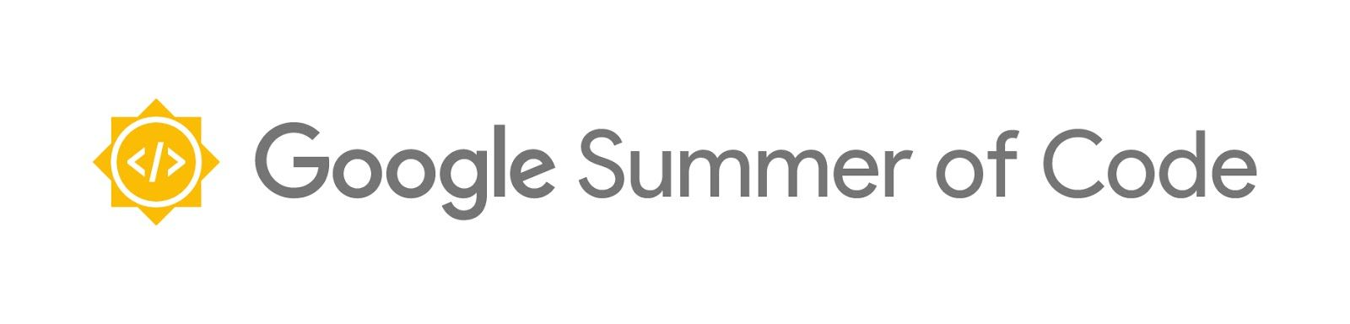
Help ons om die wêreld te verander, een lyn van kode op 'n slag!

Gedurende die laaste 14 jare het GSoC toegelaat vir meer as 14762 studente van 109 lande om met 651 oop bron projekte te werk en om miljoene lyne kode te verwerk sedert die skepping in 2005.

Die doele van die program is om:

- Studente te motiveer om te begin om in oop bron ontwikkeling deel te neem.
- Studente in rekenaarwetenskap en soort gelyke beroepe 'n kans te gee om werk te doen in verwant aan hul akademiese strewe.
- Studente ervaring tot regte wêrelde sagteware ontwikkeling scenarios (b.v. toetse, weergawe beheer, sagteware lisensieëering, poslys etiket, ens.)
- Meer oop bron kode te maak
- Oop bron projekte te help om nuwe ontwikkelaars in te bring.

Werk aanlyn, suksesvolle student deelnemers kry 'n toelae wat dit moontlik maak vir hulle om op hulle programeering vir drie maande te werk. Vrywilliger mentore help studente met hulle tydbeplanning, antwoord vrae, en gee leiding op beste praktye, projek-spesifiek gereedskap, en gemeenskap norme.
Studente kry onskatbare waarde leer ervaring, 'n inleiding tot die globale FOSS gemeenskap, en ietsie wat potensiale werkgewers lief is om op hulle résumé te sien!
Die mentororganisasies sal nuwe bydrae en bydraers kry saam met herkenning van Google en 'n hoër profiel vir hul projek.
Studente aansoeke is oop van Maart 25 tot April 9.

Vind volledige besonderhede oor die vereistes vir deelname, programreëls en algemene inligting by
https://g.co/gsoc

